Отчет
по тематической субботе
«Праздник к нам приходит»
2020 г
в МОБУ ООШ с.Ахманово
26.12.19 в ДОГ НОШ с. Старые Балыклы новогодний утренник «В гости к Деду Морозу» (10.00 ч.). Коллеги: Курбангалеева Лариса Николаевна и Зиязетдинова Эльвира Дакияновна организовали карнавальное представление для дошкольников и школьников с участием родителей. Новогодний утренник ДОГ (10.00 ч.) организовала Васильева Светлана Аркадьевна для дошкольников в МОБУ ООШ с.Ахманово с участием родителей. Новогодний утренник в МОБУ ООШ с.Ахманово( в 12.00 ч.) «Почтовая сумка Деда Мороза», организовала Асанбаева Светлана Павловна, с представлением сказочных героев, удивительными встречами с Кикиморой, Кощеем, Бабой Ягой; прошли весёлые игры с детьми.
В мероприятии задействованы дошкольники и школьники школы.
Приложение№1. Фото материал.
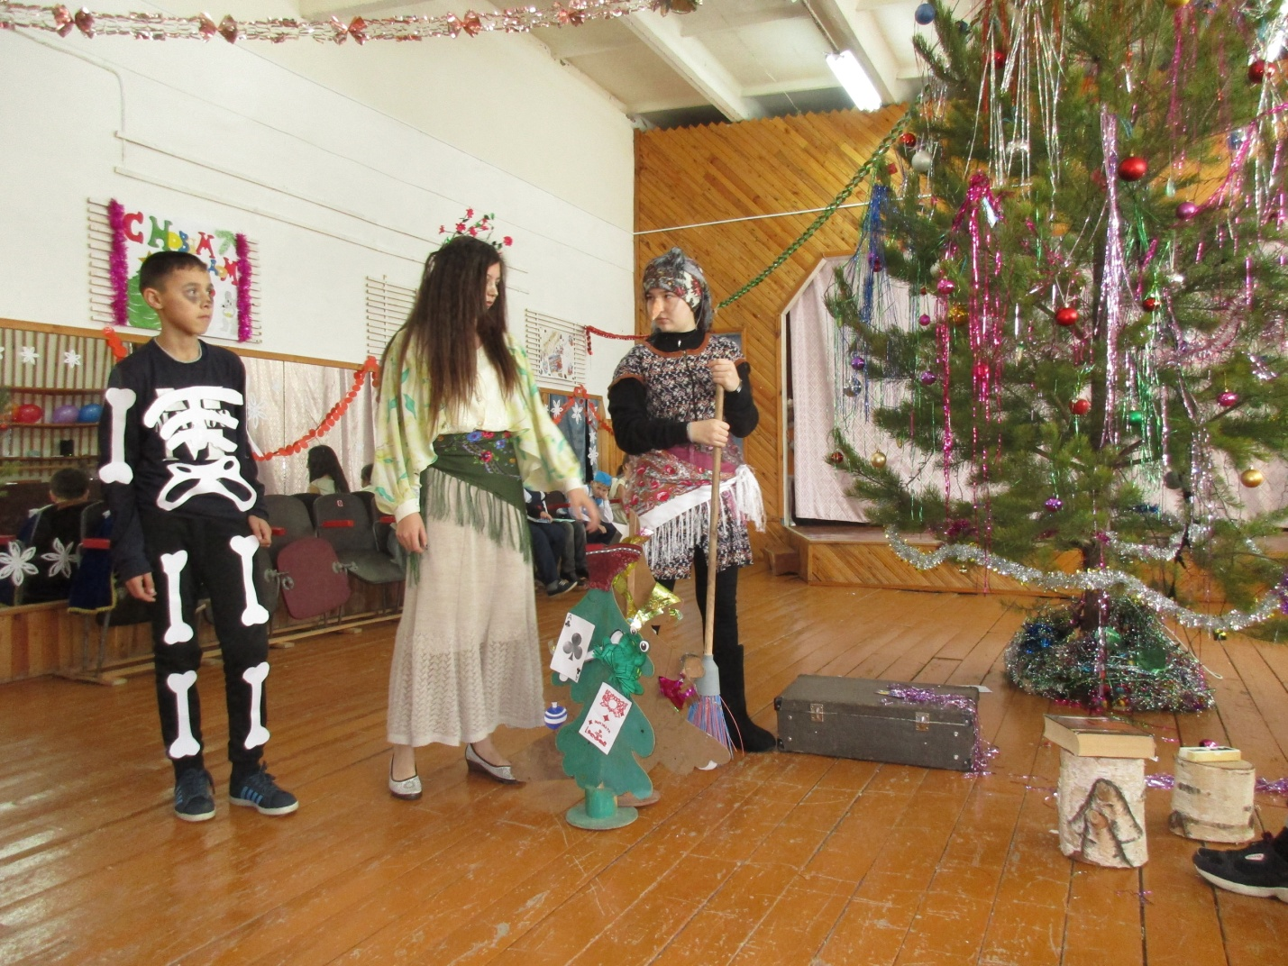
Обучающиеся 7-9 классов
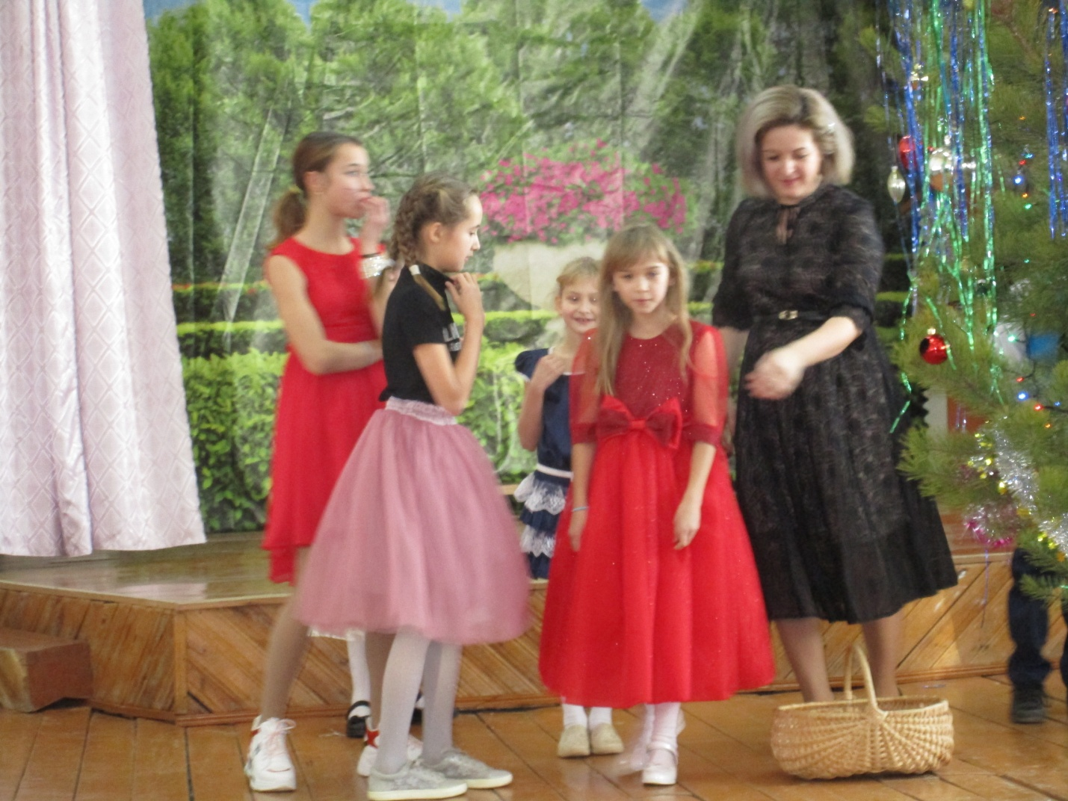
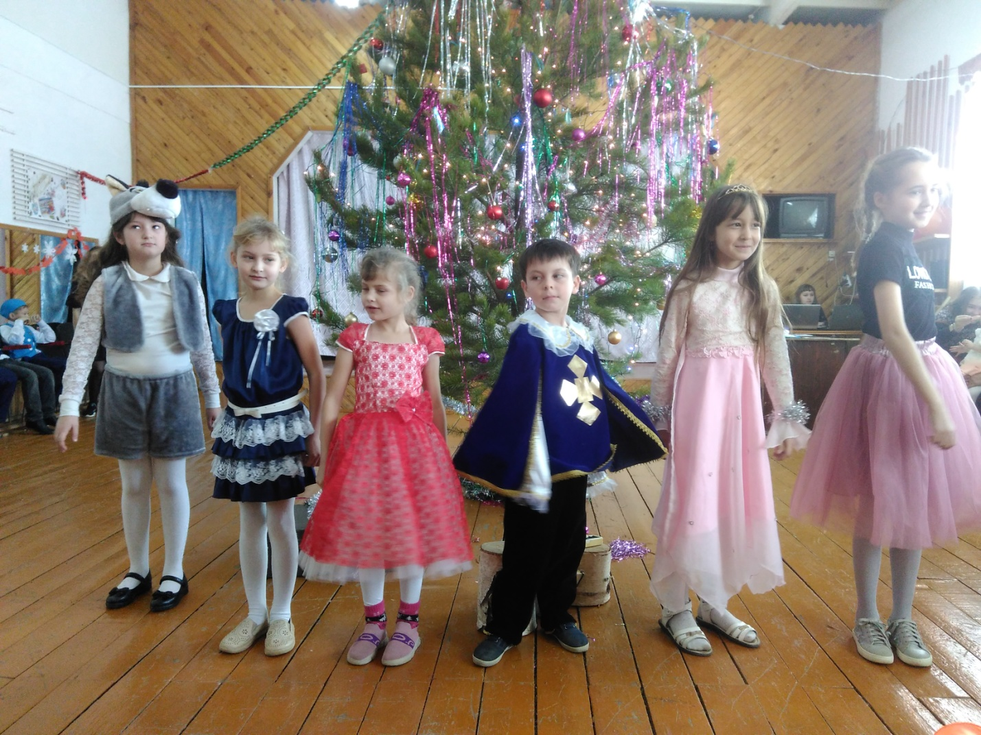

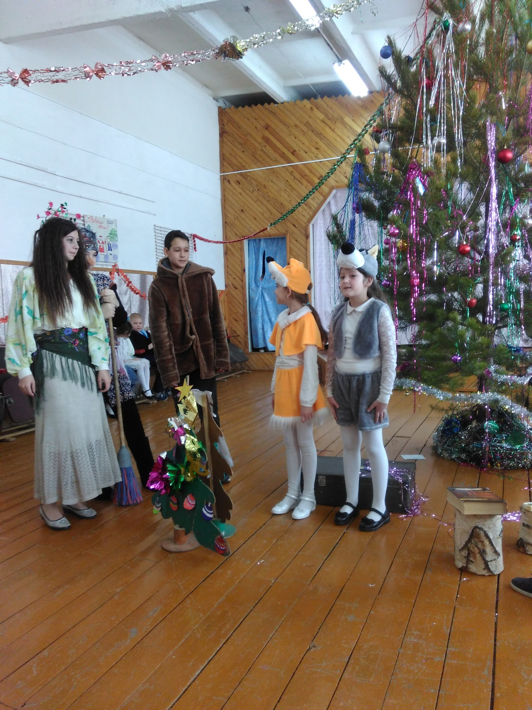
Обучающиеся 9-3 классов
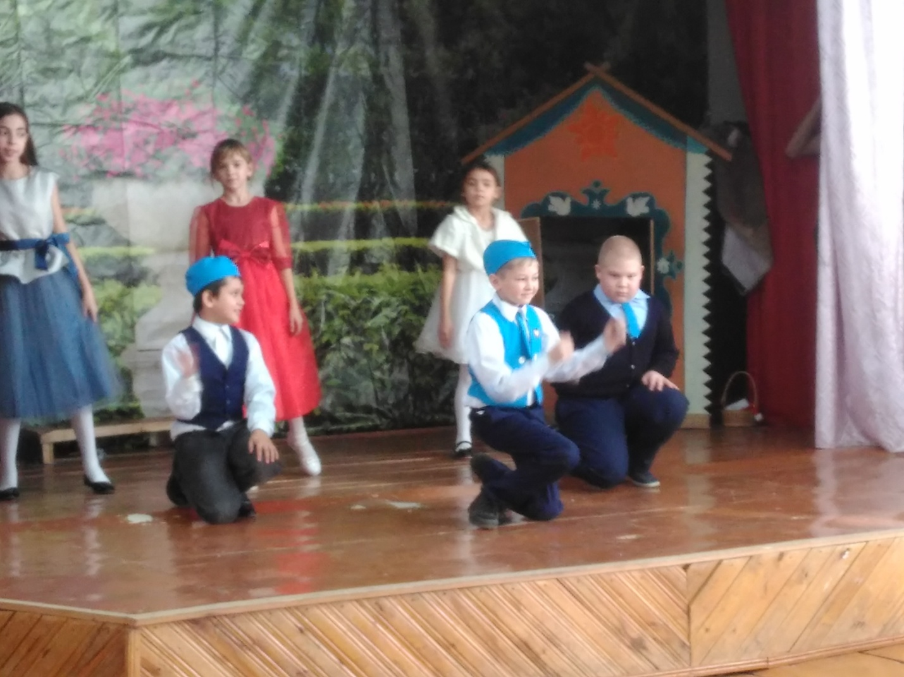
Обучающиеся начальных классов
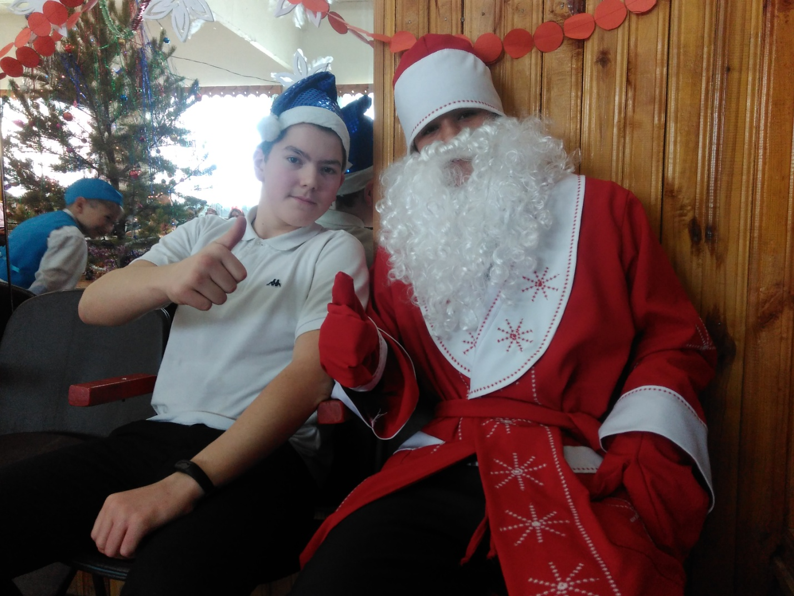
Обучающиеся 8 класса МОБУ ООШ с.Ахманово
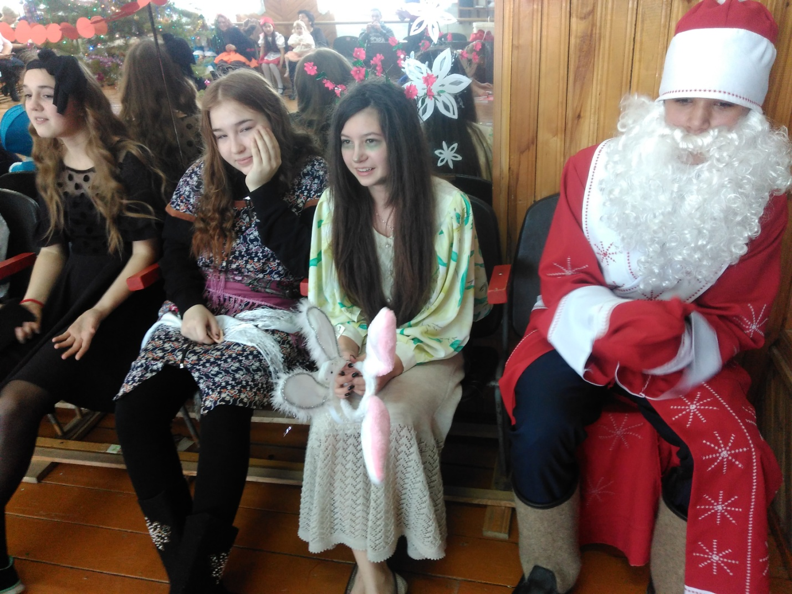
Обучающиеся 8-9 классов МОБУ ООШ с.Ахманово
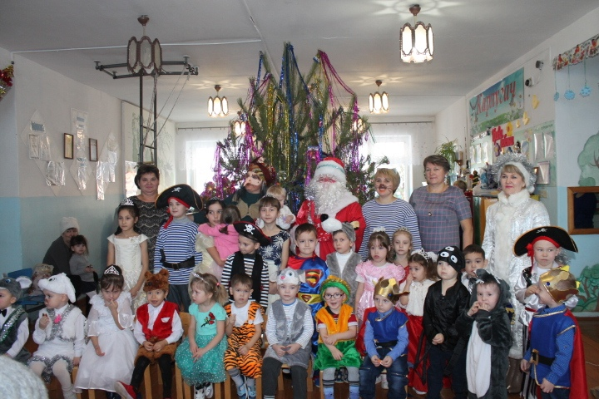
Филиал НОШ с.Старые Балыклы. Дошкольная группа и начальная школа
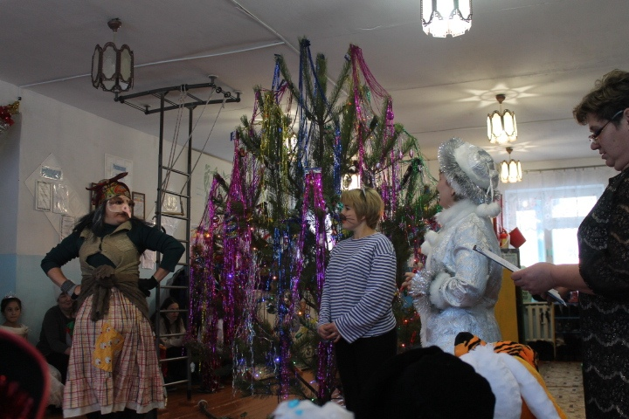
Родители и воспитатели в новогодней сценке.
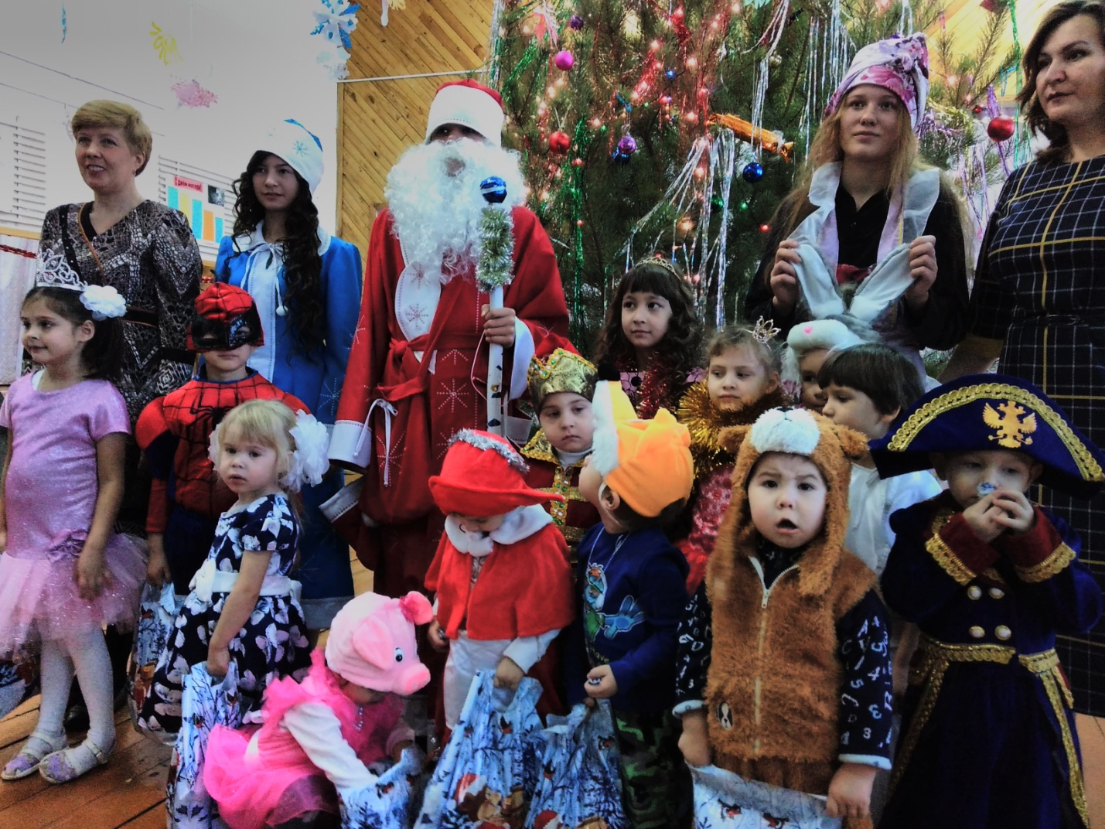
Воспитанники ДОГ МОБУ ООШ с.Ахманово

